Liceo N°1 “Javiera Carrera” / Depto. Historia, Geografía y Cs. Soc. / IV° Realidad Nacional/ Coord. Pablo González Águila.

**GUÍA DE EJERCICIOS: MACROECONOMÍA (INDICADORES MACROECÓMICOS**

**Y DESARROLLO ECONÓMICO)**

**Unidad 1:** Economía: conceptos y contextos.

**AE 02:** Aprecian la particularidad de los enfoques con que diversas disciplinas sociales analizan los problemas relacionados con el crecimiento económico y el desarrollo.

**AE03:** Distinguen entre crecimiento económico y desarrollo.

**Tema:** Macroeconomía, desarrollo y crecimiento económico

De ser necesario puedes utilizar estos links que te ayudaran a aclarar más los conceptos…

<https://www.youtube.com/watch?v=8tTLEsniCNw>

<https://www.youtube.com/watch?v=ELSLi-sC-7U>

<https://www.youtube.com/watch?v=VHIAkAvAPAU>

<https://www.youtube.com/watch?v=ww8OiwHSVks>

**ACTIVIDAD 1:** Otros indicadores macroeconómicos: IMACEC.

Lee atentamente la siguiente noticia y contesta las preguntas asociadas

**Economía chilena registra el mejor inicio de año desde 2013: Imacec de enero se expande con fuerza 3,9%**

Según informó el Banco Central, la actividad económica del país creció por sobre las estimaciones del mercado durante el primer mes de 2018.

05 de Marzo de 2018 | 08:29 | Emol

SANTIAGO.- Con el pie derecho comenzó la economía chilena este 2018. Lo anterior, luego de que el Índice Mensual de Actividad Económica (Imacec) anotara una positiva expansión de 3,9%. La cifra, se ubica por sobre de las estimaciones que hacía el mercado, el cual pronosticaba un crecimiento entre 3,25% y 3,8% para el primer mes del año. El 3,9% informado por el Banco Central se posiciona como el mejor registro para el mes de enero desde el año 2013, cuando la economía aumentó un 5,9%. Asimismo, el Imacec registró la mayor alza mensual desde febrero de 2016. De acuerdo a los datos sectoriales, el Imacec minero aumentó 8,6%, mientras que el Imacec no minero lo hizo en 3,5%. Este último se vio incidido por el incremento de las actividades de comercio, industria manufacturera y servicios. En términos desestacionalizados, y con respecto al mes anterior, el Imacec minero creció 5,1% y el Imacec no minero 0,4%. Conforme al calendario de difusión de las Cuentas Nacionales, la estimación del PIB 2017, y las revisiones de los años 2015 y 2016, serán difundidas el próximo 19 de marzo.

**Fuente: Emol.com -**[**http://www.emol.com/noticias/Economia/2018/03/05/897388/Imacec-de-enero-se-expande-39.html**](http://www.emol.com/noticias/Economia/2018/03/05/897388/Imacec-de-enero-se-expande-39.html)

1. ¿Qué es el Imacec?

_____________________________________________________________________________________________________________________________________________________________________________________________________________________________________________________________________________

2. ¿Qué impacto en la población puede tener el Imacec positivo registrado a inicios del 2018? ¿Qué efectos tendría un Imacec negativo?

______________________________________________________________________________________________________________________________________________________________________________________________________________________________________________________________________________

______________________________________________________________________________________________________________________________________________________________________________________________________________________________________________________________________________

3. De acuerdo a la definición de cada indicador, ¿qué relación puede establecerse entre el PIB y el Imacec? En este sentido, ¿cómo se proyectaría el crecimiento económico chileno en el 2018?

______________________________________________________________________________________________________________________________________________________________________________________________________________________________________________________________________________

______________________________________________________________________________________________________________________________________________________________________________________________________________________________________________________________________________

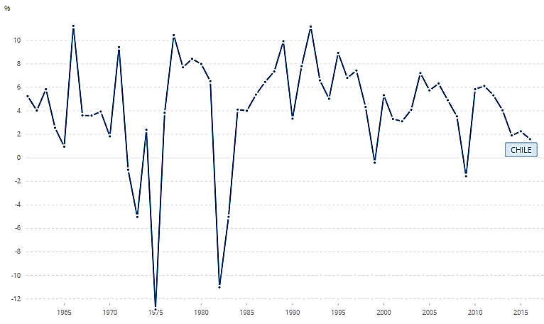**ACTIVIDAD 2:** Análisis de PIB histórico. Observa atentamente el siguiente gráfico y contesta

**Fuente: Banco Mundial**

1. Identifica en el gráfico los ciclos económicos presentes en Chile desde 1965 a 2015. Enciérralos en un círculo e indica los periodos de crisis, recuperación, auge y recesión.

2. Describe la economía según el PIB entre los años 1975 y 1985. ¿A qué factores históricos responde este comportamiento económico?

______________________________________________________________________________________________________________________________________________________________________________________________________________________________________________________________________________

______________________________________________________________________________________________________________________________________________________________________________________________________________________________________________________________________________

3. ¿Cuál es la tendencia del PIB en los últimos 25 años?, ¿qué factores pudieron influir en esta tendencia?

______________________________________________________________________________________________________________________________________________________________________________________________________________________________________________________________________________

______________________________________________________________________________________________________________________________________________________________________________________________________________________________________________________________________________

**ACTIVIDAD 3:** A partir de la lectura de su guía, conteste las siguientes preguntas

A. Defina el concepto de desarrollo

_____________________________________________________________________________________________________________________________________________________________________________________________________________________________________________________________________________

B. Describa tres diferencias entre crecimiento y desarrollo económico.

1. ________________________________________________________________________________________

__________________________________________________________________________________________

2. _______________________________________________________________________________________

_________________________________________________________________________________________

3. _______________________________________________________________________________________

_________________________________________________________________________________________

**Actividad 4:**

Observe el siguiente mapa que corresponde a la distribución del IDH en año 2018 y responda las siguientes preguntas:

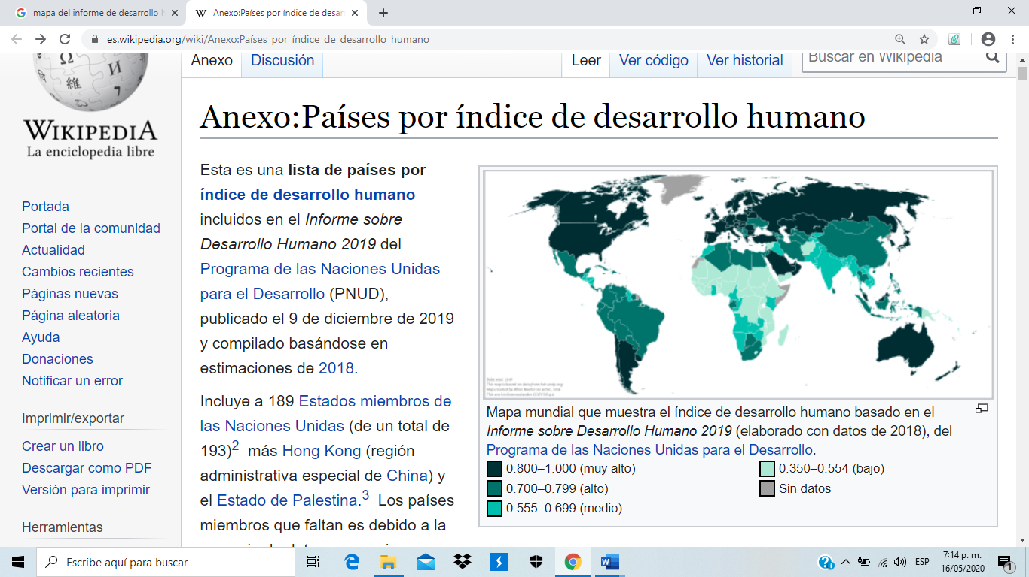

1. ¿A qué 2 razones se debe que el área central de África, tenga un IDH, tan bajo?

________________________________________________________________________________________________________________________________________________________________________________________________________________________________________________________________________________________________________________________________________________________________________

2. ¿Indique al menos 2 motivos por los cuales, Chile se ubica en una mejor posición que China?

________________________________________________________________________________________________________________________________________________________________________________________________________________________________________________________________________________________________________________________________________________________________________

3. Qué características en común tienen los países del mismo nivel de IDH (muy alto)?

_______________________________________________________________________________________________________________________________________________________________________________________________________________________________________________________________________________________________________________________________________________________________________